附件二：培训地点线路图
乘车路线
1、南京火车站:东出站口乘坐44路公交车，鸡鸣寺站下车。打车大约20元。
2、南京火车南站：乘坐地铁一号线南延线至鼓楼站下，换成公交3路、52路至鸡鸣寺站下车。打车大约38元
2、长途汽车站：站前广场乘坐游1路公交车，鸡鸣寺站下车。打车大约18元
3、禄口机场：机场大巴乘至火车站，乘坐44路公交车，鸡鸣寺站下车。打车大约130元。
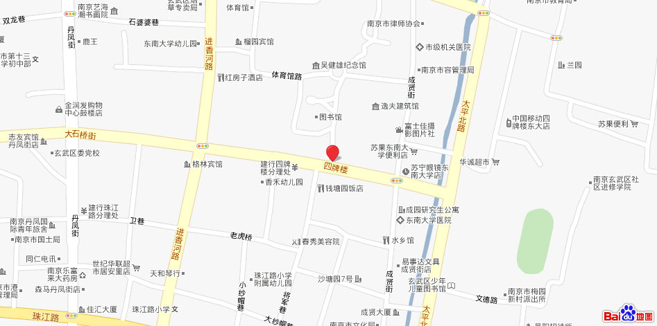
东南大学
